Поры бывают разные – длинные, узкие, частые…

В ряде научных исследований открыт достаточно простой способ получения пористых оксидных пленок за счет анодирования алюминия, титана и пр. Такие пленки представляют большой интерес и могут быть использованы для создания магнитных, каталитически активных композитов, некоторых типов фотонных кристаллов, газопроницаемых мембран. Опишите процесс формирования пор и объясните, можно ли данный процесс отнести к явлениям самоорганизации (3 балла). Почему степень упорядочения пор зависит от чистоты использованного металла и качества его поверхности (2 балла)?
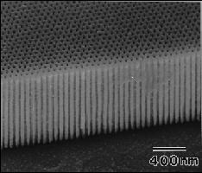
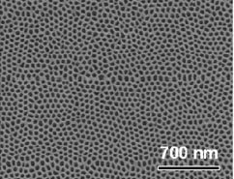
а.
б.

Рис. 1. Мембрана из оксида алюминия: вид сбоку (а), вид сверху (б).

Определите площадь поверхности мембраны из оксида алюминия (10.0 см × 10.0 см × 40.0 мкм) с порами диаметром (а) 250 нм и (б) 2.50 нм (2 балла). Во сколько раз изменится площадь поверхности мембраны при уменьшении диаметра пор от 250 нм до 2.50 нм (1 балл). Пористость мембраны (ε) составляет 55%. Считайте, что поры обладают цилиндической формой и ориентированы перпендикулярно поверхности мембраны (рис. 1).
Существует известная методика получения мезопористого диоксида кремния как матрицы для создания магнитных нанокомпозитов. Почему в рамках этой методики поры получаются упорядоченными (2 балла)? Как можно ввести в поры магнитные записывающие элементы (2 балла)? Почему эти элементы будут ферромагнитными, а не суперпарамагнетиками (3 балла)? Оцените величину плотности магнитной записи для пленки такого нанокомпозита (2 балла). Где еще могут применяться рассматриваемые пористые системы (2 балла)?

